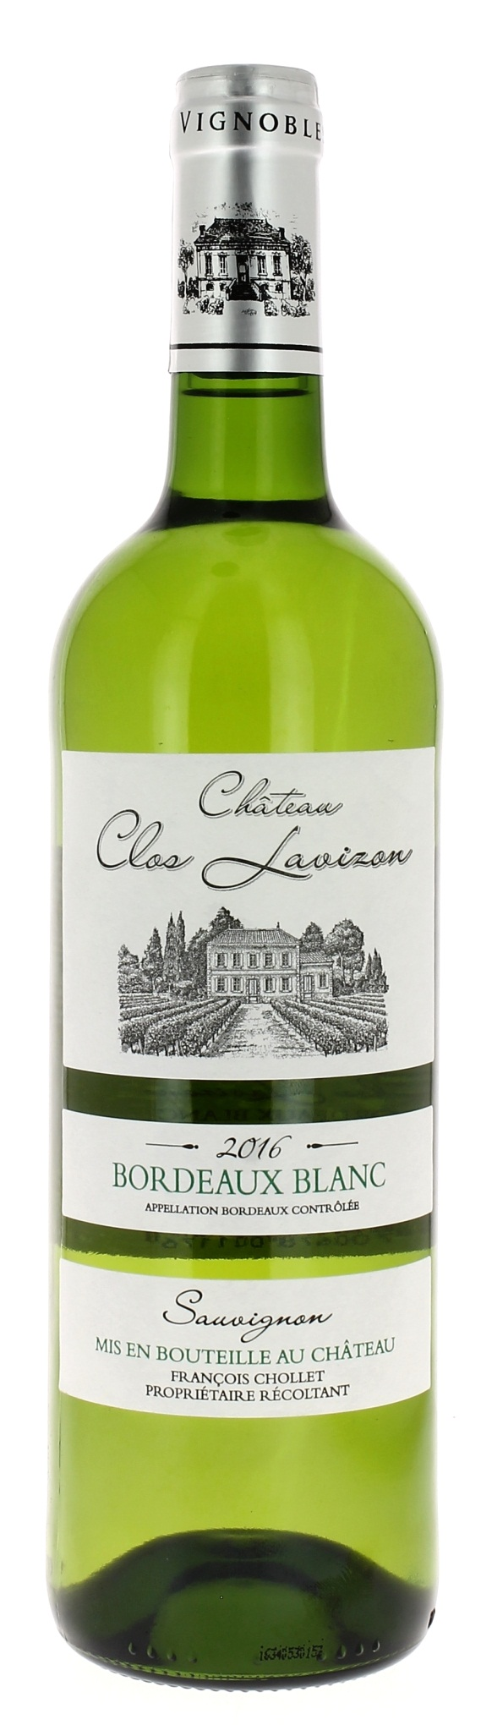

12°

CHÂTEAU
CLOS LAVIZON 2016
AOC BORDEAUX BLANC
François Chollet
Vigneron récoltant.

LE VIGNOBLE :
Nature des sols : Argilo calcaire
Age du vignoble : 30 ans
Encépagement : 100 % Sauvignon

DEGUSTATION & CONSERVATION :
Commentaire de dégustation :
Robe cristalline aux reflets verts et argentés. Le nez laisse exprimer des arômes d’amande et de fleurs blanches. L’attaque est vive et fraiche. En bouche ce vin est bien équilibré avec une légère acidité.
.
Dégustation : entre 9°C et 11°C.
Vieillissement : 2 ans
Accords mets vins : Huitres, poissons grillés/à la plancha, à l’apéritif.

PALLETISATION :
Dimensions palette : 1200/800/1380 mm
Dimension carton : 300/235/160 mm
Poids du carton : 7.5 kg
Bouteilles/carton : 6 bouteilles debout
Cartons/couche : 25
Couches/palette : 4
Bouteilles/palette : 600

Gencod Bouteille : 3 700 678 001 176
Gencod Carton : 3 700 678 001 183

